Практическое задание
Raspberry Pi Pico — это микроконтроллерная плата на собственном чипе RP2040, выпущенная Raspberry Pi Foundation в январе 2021 года.
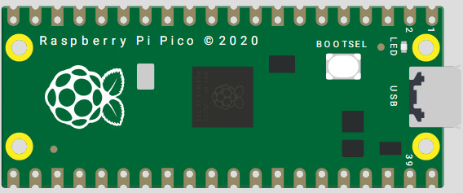
Данная плата поддерживает MicroPython и C++ - не забудьте об этом, ведь расширение файла тоже придется сменить.
Часть 1. Светодиодная лента
Задание 1
1.1 Подключите LED ленту Led Strip WS2812 к плате:
VDD – 3V
DIN – Любой пин
VSS – GND
Добавьте библиотеки:
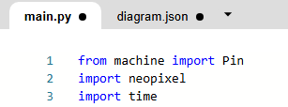
from machine import Pin - библиотека нужна для управления пинами микроконтроллера.
neopixel - библиотека нужна для управления адресными светодиодами ленты WS2812 (NeoPixel).
time - для работы со временем и задержками.
1.2 Далее создадим переменную для хранения пина:
ИмяПеременной = neopixel.NeoPixel(Pin(НомерПина), 8)
8 – это максимальное количество пикселей в длину линии, можно поставить свое число (8 – по умолчанию).
Не забудьте, что даже если вы программно впишите большое число, то стоит поменять и физическую длину линии:

1.3 После этого, в функции print() – выведем информацию о том, что сейчас загорится один из диодов.
1.4 Через переменную обратитесь к номеру пикселя (количество пикселей вы установили в пункте 1.2), где светодиод будет гореть и выберете его цвет.
ИмяПеременной[ЧислоПозиция] = (r, g, b)
1.5 Вызовите метод для прочитывания
ИмяПеременной.write()
Тест:
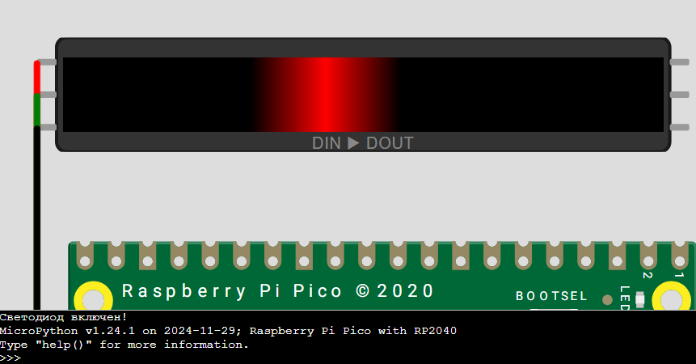
В варианте теста длина составляла 8 пикселей, а светодиод расположен на 3 позиции.
Задание 2
Сделайте так, чтобы светодиод мигал с задержкой в секунду. Используйте цикл while и метод sleep. Наглядно продемонстрировано в pi1.gif
Чтобы погасить светодиод, можно просто поставить все 0 в rgb:
while True:
ИмяПеременной[ЧислоПозиция] = (r, g, b)
ИмяПеременной.write()
time.sleep(1)

# далее убираем цвет и повторяем действие
Задание 3
В данном задании необходимо реализовать бегущую линию из диода одного цвета, сделать это можно с помощью цикла for:
while True:
for ПеременнаяЦикла in range(ДлинаСтроки):
ИмяПеременной.fill((0, 0, 0)) # Выключаем все светодиоды
ИмяПеременной [ПеременнаяЦикла] = (r, g, b)
ИмяПеременной.write()
time.sleep(секунды)

Наглядно продемонстрировано в pi2.gif
Задание 4
Сделаем случайные цвета для диодов. Сначала подключим библиотеку random. Далее в цикле while, но до цикла for – создадим 3 переменные:
Цвет1 = random.randint(0, 255)
Цвет2 = random.randint(0, 255)
Цвет3 = random.randint(0, 255)
И в выборе цвета для диода, вставим данные переменные:
ИмяПеременной[ПеременнаяЦикла] = (Цвет1, Цвет2, Цвет3)

Наглядно показано в pi3.gif
Задание 5
Усложним программу. Теперь пользователь будет вводить цвет в формате rgb, а светодиодная лента 10 раз мигнет светодиодом в случайных местах.
Наглядно показано pi4.gif

